

Nařízení města Fulneku č. 1/2020,  
kterým se vydává tržní řád města Fulneku

Rada města Fulneku na základě zmocnění v § 18 zákona č. 455/1991 Sb., o živnostenském  
podnikání (živnostenský zákon), ve znění pozdějších předpisů, a v souladu s § 11 odst. 1 a  
§ 102 odst 2 písm. d) zákona č. 128/2000 Sb., o obcích (obecní zřízení) ve znění pozdějších  
předpisů, vydává usnesením č. 963/38/20 ze dne 25.05.2020 toto nařízení.

**Obsah**

Strana

ČI. 1 Úvodní ustanovení 2

ČI. 2 Vymezení pojmů 2

ČI. 3 Místa pro nabídku, prodej zboží a poskytování služeb 3

ČI. 4 Doba prodeje zboží a poskytování služeb na tržištích 3

ČI. 5 Pravidla pro zajištění provozu tržišť 4

ČI. 6 Prodej mimo provozovnu, na který se nařízení nevztahuje 4

ČI. 7 Zakázané druhy prodej zboží a poskytování služeb 4

ČI. 8 Kontrola a sankce 4

ČI. 9 Závěrečná ustanovení 5

Příloha č. 1 Grafické zobrazení 6

Článek 1  
Úvodní ustanovení

Účelem tohoto nařízení je stanovení podmínek pro nabídku a prodej zboží a poskytování služeb mimo provozovnu určenou к tomuto účelu kolaudačním rozhodnutím podle stavebního zákona (dále jen „prodej mimo provozovnu“).

**Článek 2  
Vymezení pojmů**

1. Pro účely tohoto nařízení se rozumí
2. **tržištěm** - vymezený prostor umožňující celoroční prodej nebo poskytování služeb na jednotlivých prodejních místech, pronajatých к tomuto účelu fyzickým nebo právnickým osobám nebo provozovaných vlastníkem. Prodej zboží a poskytování služeb je prováděn za použití prodejních zařízení,
3. **prodejním místem** -místo, na kterém se uskutečňuje prodej zboží nebo poskytování služeb jedním prodejcem na prodejním zařízení,
4. **prodejním zařízením** - jakékoliv zařízení (např. Stánek, který není stavbou podle stavebního zákona, přenosný Stánek, stůl, pult, vozík, stojan, tyč) sloužící к prodeji nebo poskytování služeb, jehož umístěním dochází к záboru prostranství nebo prostoru nad ním. Prodejním zařízením je rovněž automobil, přívěs nebo jiné silniční vozidlo sloužící к prodeji nebo poskytování služeb. Prodejním zařízením nejsou běžné reklamní tabule umístěné bez současného vystavení nabízeného zboží. Prodejním zařízením, nejsou rovněž zavazadla, z nichž je zboží prodáváno,
5. **pojízdným prodejem** -prodej a poskytování služeb uskutečňovaný z pojízdných prodejních zařízení, zejména z ložné plochy automobilu, mimo prodejní místo. Pojízdným prodejem není provozování taxislužby a dopravy,
6. **podomním prodejem** -nabídka prodeje zboží nebo nabídka poskytování služeb, kdy je bez předchozí objednávky nabízen prodej zboží nebo nabízeno poskytování služeb osobami potencionálním uživatelům, zejména obcházením bytů, domů, sídel právnických osob a jiných prostor,
7. **pochůzkovým prodejem**  -nabídka prodeje zboží nebo nabídka poskytování služeb, u kterého nedochází к umístění prodejního zařízení nebo zboží, je provozován formou pochůzky, při níž je potencionální uživatel zboží nebo služeb vyhledáván prodejcem z okruhu osob nacházejících se na veřejném prostranství. Není rozhodující, zda se prodejce přemisťuje nebo zdržuje na místě.

Článek 3  
Místa pro nabídku, prodej zboží a poskytování služeb

1. Na území města je možno provozovat prodej mimo provozovnu jen na těchto místech (dále jen „tržiště“):
2. část pozemku parc. č. 89 v katastrálním území Fulnek, ostatní plocha - náměstí Komenského,
3. pozemek parc. č. 107 v katastrálním území Fulnek, ostatní plocha - zpevněná plocha „tržnice“,
4. část pozemku parc. č. 755/11 v katastrálním území Fulnek, ostatní plocha - parkoviště u obchodního domu Penny Market,
5. část pozemku parc. č. 894/1 v katastrálním území Děrné, ostatní plocha - prostranství před prodejnou Jednota,
6. část pozemku parc. č. 441/1 v katastrálním území Dolejší Kunčice, ostatní plocha - hřiště,
7. část pozemku parc. č. 527/2 v katastrálním území Jerlochovice, zastavěná plocha a nádvoří - parkoviště u prodejny Hruška,
8. část pozemku parc. č. 517/1 v katastrálním území Jílovec, ostatní plocha - prostranství před budovou osadního výboru,
9. část pozemku parc. č. 3116/1 v katastrálním území Lukavec u Bílovce, ostatní plocha - prostranství před budovou hasičské zbrojnice,
10. část pozemku parc. č. 415/1 v katastrálním území PohoříIky u Kujav, ostatní plocha - parkoviště u restaurace „Autoboar“,
11. část pozemku parc. č. 435 a 436 v katastrálním území Stachovice, ostatní plocha - parkoviště,
12. část pozemku parc. č. 14/1 v katastrálním území Moravské Vlkovice, ostatní plocha - prostranství vedle váhy.
13. Grafické zobrazení míst uvedených v odstavci (1) je v příloze č. 1, která je nedílnou součástí tohoto nařízení.

Článek 4

Doba prodeje zboží a poskytování služeb na tržištích

1. Provozní doba městských tržišť je stanovena takto: pondělí až sobota od 7.00 hod. do 18.00 hod.
2. Mimo provozní dobu je prodej na tržištích zakázán.

Článek 5

Pravidla pro zajištění provozu tržišť

1. Na tržišti lze umístit jen prodejní zařízení.
2. Provozovatel tržišť je povinen:
3. zveřejnit tržní řád,
4. tržiště provozovat v souladu s tímto tržním řádem,
5. zajistit provádění pravidelného úklidu tržišť,
6. zajistit dostatečný počet odpadních nádob a jejich pravidelný vývoz.
7. Prodejce zboží nebo poskytovatel služeb je povinen:
8. prodejní místa provozovat v souladu s tržním řádem,
9. udržovat prodejní místo a jeho okolí čisté průběžným úklidem a zabezpečit, aby při prodeji zboží nedošlo к ohrožení bezpečnosti osob a majetku,
10. průběžně odstraňovat odpad i obaly ze zboží na určené místo,
11. к prodeji a poskytování služeb užívat jen místa к tomu určená,
12. parkovat motorová vozidla, přívěsy, jimiž bylo dopravováno zboží na místo prodeje na místech tomuto účelu určených,
13. po ukončení prodeje zanechat prodejní místo řádně uklizené.
14. Na tržišti je zakázáno odhazovat odpadky a odpad mimo nádoby к tomu určené.

Článek 6

Prodej mimo provozovnu, na který se nařízení nevztahuje

Toto nařízení se nevztahuje:

1. na prodej mimo provozovnu při slavnostech, kulturních, sportovních nebo jiných společenských akcích pořádaných městem Fulnek, jím založenými příspěvkovými organizacemi nebo osadními výbory místních částí,
2. na ohlášené veřejné sbírky.

Článek 7

Zakázané druhy prodeje zboží a poskytování služeb

1. Zakazuje se podomní a pochůzkový prodej.
2. Zákaz podomního prodeje se vztahuje na území města Fulnek a na území všech jeho místních částí.
3. Zákaz pochůzkového prodeje se vztahuje na veřejná prostranství na území města Fulnek a na veřejná prostranství na území všech jeho místních částí.
4. Zákaz dle tohoto článku se vztahuje na všechny místní části města Fulneku, tedy: Děrné, Dolejší Kunčice, Jerlochovice, Jestřábí, Jílovec, Kostelec, Lukavec, Pohořílky, Stachovice, Vlkovice.

Článek 8  
Kontrola a sankce

1. Kontrolu dodržování tohoto nařízení a ukládání sankcí provádí Městský úřad Fulnek, odbor vnitřních věcí, prostřednictvím svých pověřených pracovníků.
2. Poruší-li právnická osoba nebo fyzická osoba, která je podnikatelem při podnikatelské činnosti povinnost stanovenou tímto nařízením, může jí být podle § 58 odst. 4 zákona č. 128/2000 Sb., o obcích (obecní zřízení), ve znění pozdějších předpisů, uložena pokuta až do výše 200.000 Kč.
3. Poruší-li fyzická osoba povinnost stanovenou tímto nařízením, může jí být podle § 4 odst. 3 zákona č. 251/2016 Sb., o některých přestupcích, ve znění pozdějších předpisů uložena pokuta až do výše 100.000 Kč.

Článek 9  
Závěrečná ustanoveni

1. Poplatky za užívání tržiště jsou stanoveny v obecně závazné vyhlášce města Fulneku o místních poplatcích za užívání veřejného prostranství.
2. Práva a povinnosti prodejců zboží a poskytovatelů služeb stanovená zvláštními právními předpisy nejsou tímto nařízením dotčena.
3. Tímto nařízením se ruší nařízení města Fulnek č. 1/2013, tržní řád, ze dne 18.09.2013 vydané pod usnesením č. 1931/81/13.
4. Toto nařízení nabývá účinnosti 15. dnem po vyhlášení.

**…………………………….. ………………………………**

Ing. Petr Ertelt Lucie Činčalová

starosta místostarostka

Příloha č. 1 k nařízení města Fulneku č. 01/2020, kterým se vydává tržní rád města Fulneku - grafické zobrazení

1. část pozemku parc. č. 89 v katastrálním území **Fulnek**, ostatní plocha - náměstí Komenského
2. 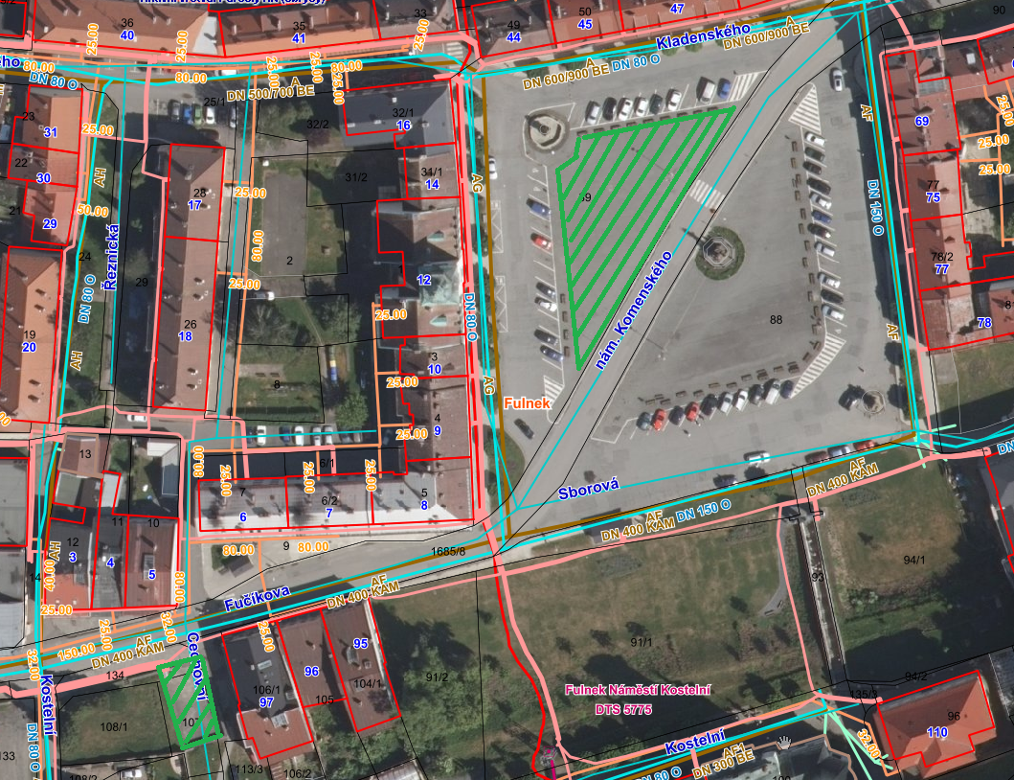pozemek parc. č. 107 v katastrálním území **Fulnek**, ostatní plocha - zpevněná plocha „tržnice“
3. 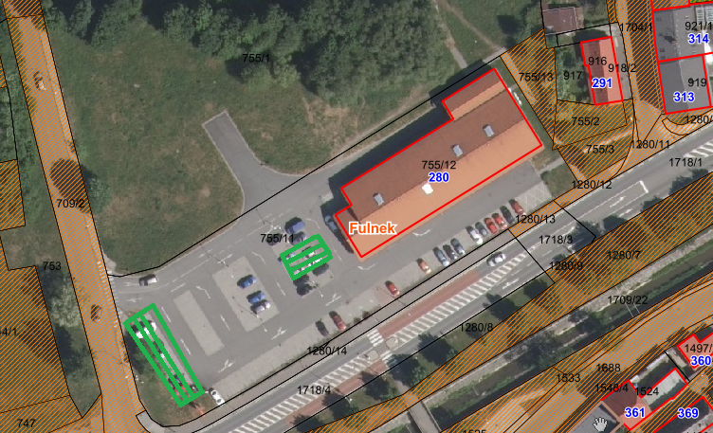část pozemku pare. č. 755/11 v katastrálním území **Fulnek**, ostatní plocha - parkoviště u obchodního domu Penny market
4. část pozemku parc. č. 894/1 v katastrálním území **Děrné**, ostatní plocha – prostranství před prodejnou

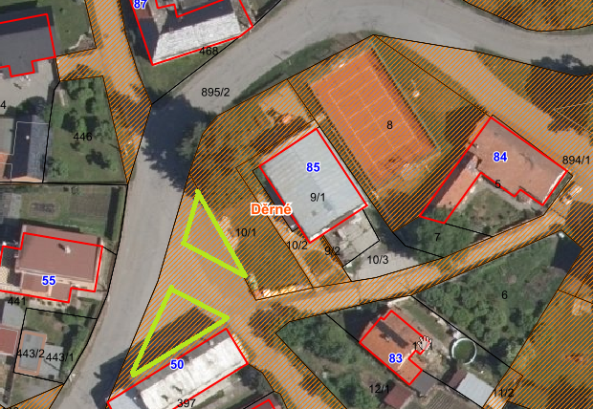

1. 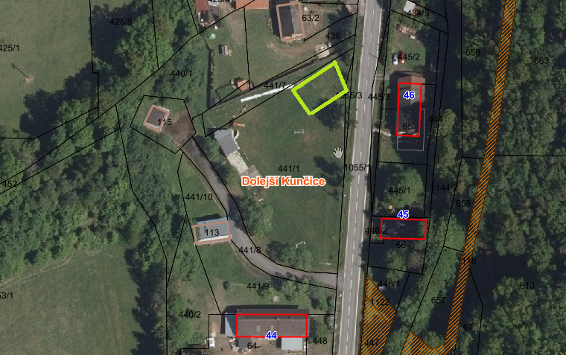část pozemku parc. č. 441/1 v katastrálním území **Dolejší** **Kunčice**, ostatní plocha – hřiště
2. 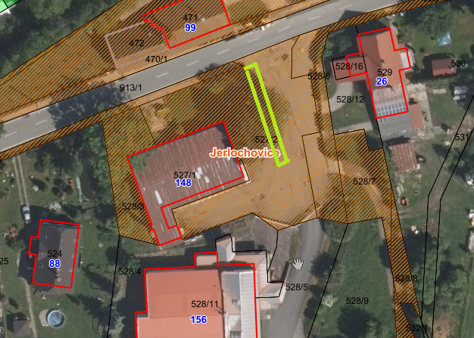část pozemku parc, č. 527/2 v katastrálním území **Jerlochovice**, zastavěná plocha a nádvoří - parkoviště u prodejny Hruška
3. 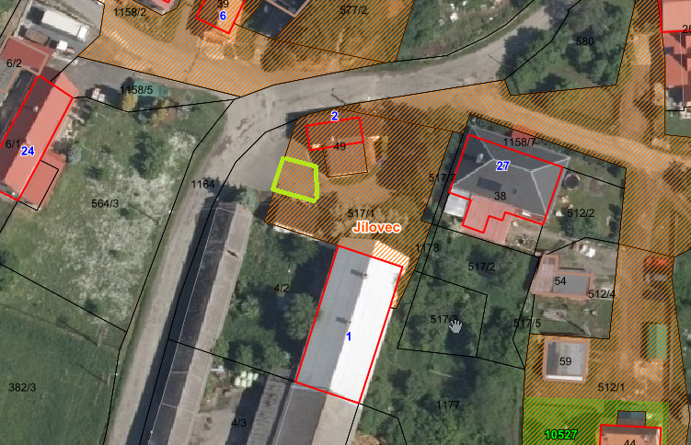část pozemku parc. č. 517/1 v katastrálním území **Jílovec**, ostatní plocha - prostranství před budovou osadního výboru
4. 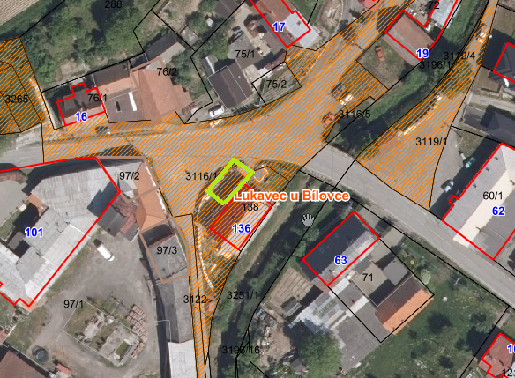část pozemku parc. č. 3116/1 v katastrálním území **Lukavec** u Bílovce, ostatní plocha - prostranství před budovou hasičské zbrojnice
5. 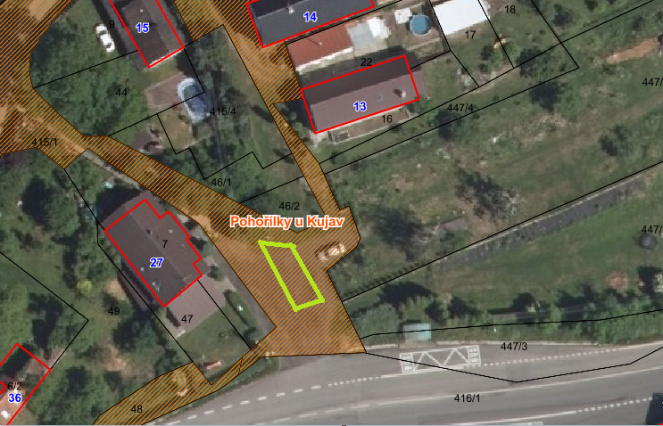část pozemku parc. č. 415/1 v katastrálním území **Pohořílky** u Kujav, ostatní plocha - parkoviště u restaurace „Autobar“
6. 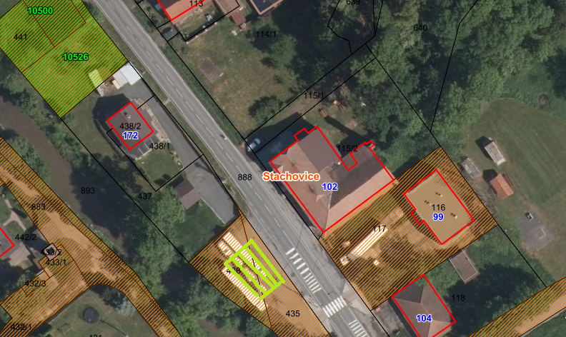část pozemků parc. č. 435 a 436 v katastrálním území **Stachovice**, ostatní plocha – parkoviště
7. 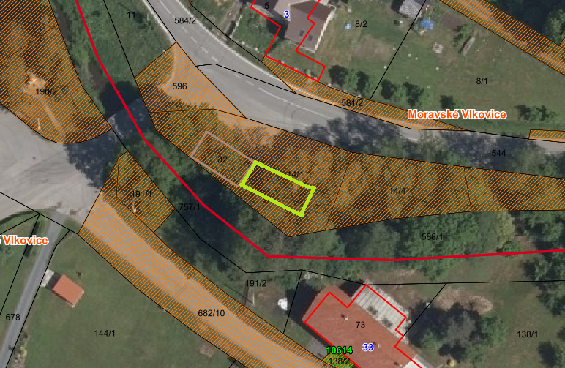část pozemku parc. č. 14/1 v katastrálním území Moravské **Vlkovice**, ostatní plocha - prostranství vedle váh